Skicollectie - Herfst-Winter 2012-2013
Kleurtjes op de skipistes
Bergans of Norway trekt de aandacht in de sneeuw
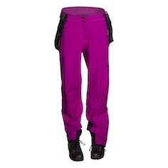
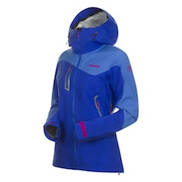
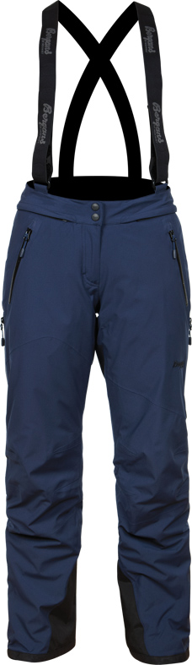
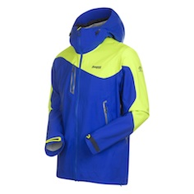
Deze winter gaat veel aandacht uit naar de nieuwe, uitgebreide skicollectie van de Noren. Technische en donzen jassen worden - al dan niet ‘insulated’ voor de dames - gecombineerd met de technische en veelkleurige skibroeken van Bergans of Norway voor een geslaagd optreden op de skipistes. Bergans biedt de veeleisende wintersporter eens te meer een grote selectie aan slimme en praktische stoffen. Het onbetwiste hoogtepunt van deze nieuwe collectie is het 3-laagse Stryn Jacket met Dermizax NX. Dit bekroonde topmembraan van Toray speelt ook dit seizoen een belangrijke rol in het shell kledingsegment, en zet met zijn verbeterde ademende vermogen de norm voor moderne waterdichte jassen. Ook het thema comfort is een belangrijke factor van het Dermizax-laminaat. Zo zijn alle stoffen uiterst elastisch en zeer zacht. Dankzij de niet-poreuze membraanstructuur zijn de kledingstukken bovendien zeer robuust en verliezen ze hun ademende eigenschappen niet, zelfs niet na blootstelling aan vuil, zout water of waspoeder.
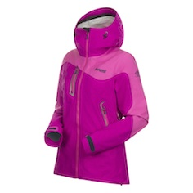
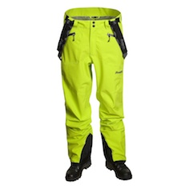
Stryn Jacket & Lady Jacket: € 640 / Oppdal Pants: € 250 (heren) / Sirdal Insulated Lady Pants: € 350

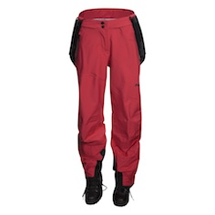
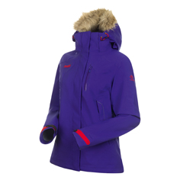
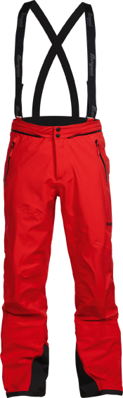
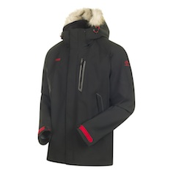
Opvallend is ook het technische Nordkapp Jackets in 3-laags DermizaxTM voor zowel dames als heren. Deze zeer stijlvolle jas heeft een verwijderbare sneeuwvanger en dito capuchon met nepbont en is eveneens waterdicht, winddicht en ademend.
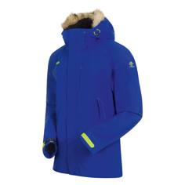
Nordkapp Jacket: € 400 / Sirdal Pants: € 390 / Oppdal Pants: € 250 / Oppdal Insulated Lady Pants: € 280

Traditioneel belangrijk en alom tegenwoordig bij Bergans zijn de donsjacks, het hart van al onze wintercollecties. Het Fonna Down Jacket, is een buitenbeentje tussen de warme jassen dankzij het opvallende ontwerp met asymmetrische donskamers en een rits aan de voorzijde. Met zijn lange ventilatieritsen, de capuchon die in combinatie met een helm kan worden gebruikt en de uitneembare sneeuwvanger is deze jas perfect geschikt voor de veeleisende en enthousiaste sneeuwsporter op koude dagen.
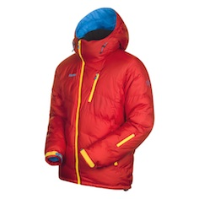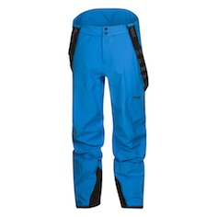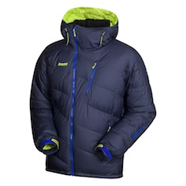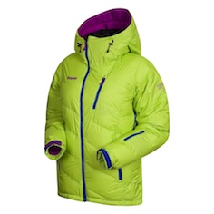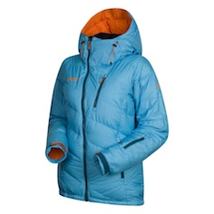
Fonna Down Jacket & Lady Jacket: € 420 / Sirdal Pants: € 390 / Oppdal Pants: € 250 / Sirdal Insulated Lady Pants: € 350

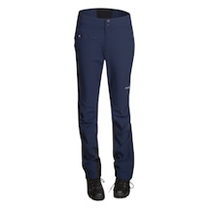
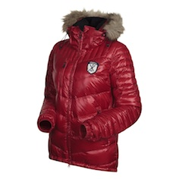
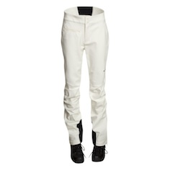
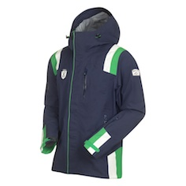
Voor wie houdt van een vleugje nostalgie in een moderne uitvoering, is er tenslotte de Kollen-collectie in retrostijl, bestaande uit het Kollen Jacket (technische skivest), het Kollen Down Jacket (donsjack) en de Fagerfjell Lady Pants.

Kollen Jacket: € 380 / Kollen Down Lady Jacket: € 360 / Fagerfjell Lady Pants: € 180

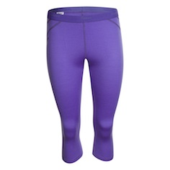
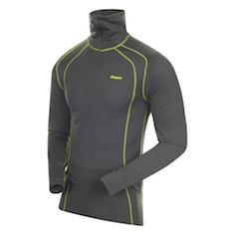
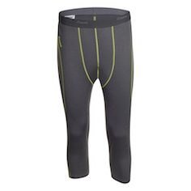
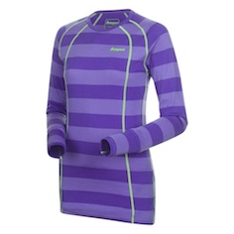
Ook ondermode speelt een belangrijke rol voor de skiër. Bergans of Norway voert vanaf deze winter een volledig nieuwe ondergoedlijn in 100% merinowol in. De kledingstukken zijn beschikbaar in vier verschillende diktes van 150 tot 320 gram. Voor het skiën zijn vooral de T-shirts, de shirts met lange mouwen en de 3/4 onderbroeken een belangrijk thema.

Fjellrapp Lady Shirt: € 60 / Fjellrapp ¾ Lady Tights: € 60 /

1968 Fjellrapp Half Zip: € 80 / 1970 Fjellrapp ¾ Tights: € 60

Bergans of Norway werd meer dan 100 jaar geleden gesticht door Ole F. Bergan, de uitvinder van de rugzak met anatomisch draagsysteem. Het productpalet strekt zich uit van rugzakken in verschillende maten over slaapzakken en tenten tot functionele outdoor- en bergsportkleding. Bergans of Norway is marktleider in Noorwegen en sinds enkele jaren ook erg succesvol in talrijke exportmarkten, waaronder Zweden, Duitsland, Oostenrijk en de Benelux-landen.

www.bergans.com

Meer info:
Raoul Ferenschild: 06-1001 3654
raoul@bergans.com

Bergans of Norway
Perscontact:
Members Communication
Véronique Van Baelen
Tel +32 478 32 69 44
veronique@memberscommunication.be

